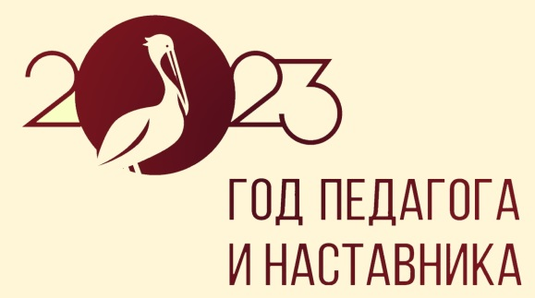
Мероприятия по наставничеству

Межрайонный конкурс на лучшее научное общество учащихся общеобразовательных организаций «Научное общество учащихся ХХI века».
Организатором конкурса межрегиональный ресурсный центр "Научно-методическое сопровождение деятельности педагогов по развитию проектной и исследовательской деятельности обучающихся" (МКУ "ИМЦ системы образования Ейского района").
28 апреля 2023 года обучающиеся МБОУ СОШ№11 им С.М. Жолоба (Гукасян Анита 8Б класс, Гасумян Анна 8Бкласс, Адамец Валерия 8Бкласс, Жук София 10Акласс , Вашкина Ева 10Акласс, Ляшевич Олеся 10 А класс) приняли участие в заключительном этапе межрайонного конкурса на лучшее научное общество учащихся общеобразовательных организаций «Научное общество учащихся ХХI века».

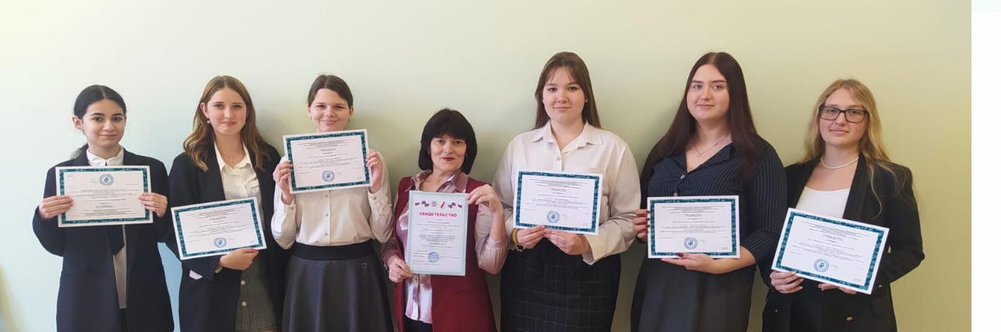
В рамках конкурса руководитель научного общества «Эрудит» Жуйкова Ольга Федоровна, учитель географии, заместитель директора по УМР представила систему работы с одарёнными детьми, а команда обучающихся решали кейсы. Кейс-задание представляло собой конкретную ситуацию − описание определённых условий из жизни, ориентирующее учащихся на формулирование проблемы и поиск вариантов её решения, на выполнение которого командам отводилось 90 минут. По истечению времени каждая команда представила жюри решение кейс-задания.
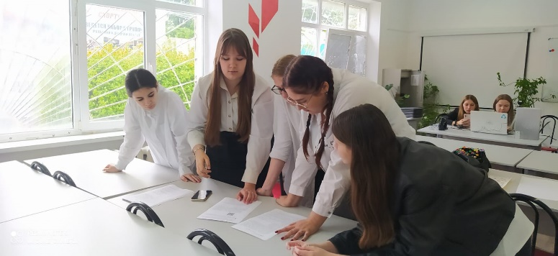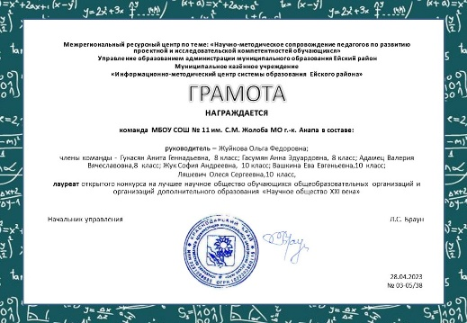
Под итогам межрегионального конкурса научное общество учащихся «Эрудит» МБОУ СОШ № 11 им С.М. Жолоба стало лауреатом открытого конкурса на лучшее научное общество учащихся общеобразовательных организаций и организаций дополнительного образования« Научное общество учащихся ХХI века».

